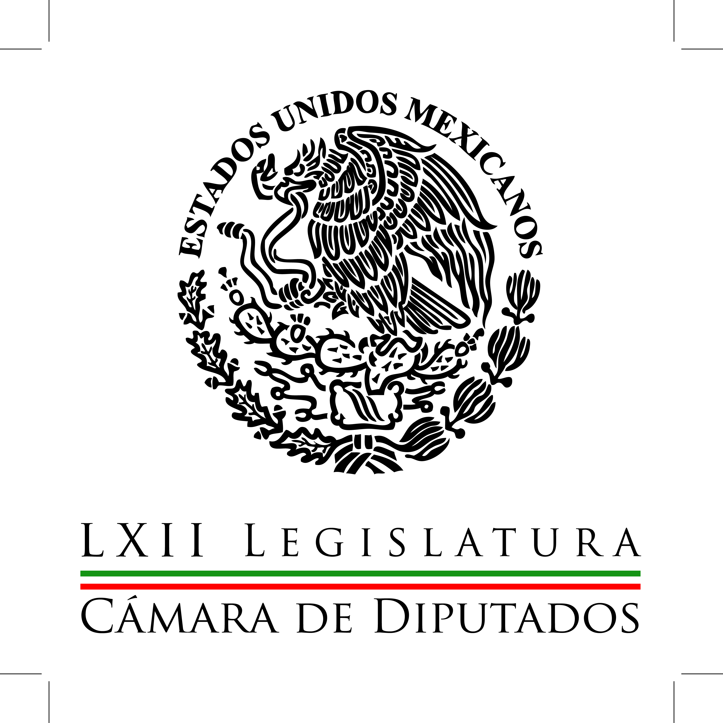
Coordinación de
Comunicación
Social

Carpeta Informativa
Corte Fin de Semana
Resumen:

- La ciudadanía debe hacer una fiesta democrática: Moreno

06 de junio de 2015

TEMA(S): Nota Informativa
FECHA: 06-06-2015
HORA: 17:15 PM
NOTICIERO: Formato 21
EMISIÓN: Sábado
ESTACION: 790 AM
GRUPO: Radio Centro
0

La ciudadanía debe hacer una fiesta democrática: Moreno

Lilia Heras, reportera: A unas horas de iniciar las votaciones en todo el país, la Cámara de Diputados llamó a los grupos inconformes con este proceso electoral a acudir a las urnas para manifestar su desacuerdo a través del voto.

El presidente de la Cámara baja, Julio César Moreno, confió en que pese a los problemas que se han suscitado, este domingo habrá una participación activa de los ciudadanos.

Julio Cesar Moreno, presidente de la Cámara de Diputados: Lo que hacemos, lo que nos toca en este caso quienes encabezamos los Poderes de la Unión, es exhortar a toda la ciudadanía a que participe en este ejercicio democrático, que haga una fiesta democrática el día de mañana y reitero todas las medidas cautelares que pueda tomar son buenas, siempre y cuando sean preventivas.

Lilia Heras, reportera: Entrevistado luego del homenaje de cuerpo presente de Manuel Camacho Solís en el Senado, el presidente de la Cámara de Diputados exhortó a todos los mexicanos en edad de votar a acudir a las urnas para hacer efectiva la democracia en nuestro país.

En tanto, también habló sobre este proceso, el presidente de la Junta de Coordinación Política del Senado, Emilio Gamboa Patrón, el comentó que las salidas de las diversas fuerzas de seguridad del país para vigilar el desarrollo de las elecciones, es una decisión que se ha tomado en otras ocasiones para garantizar una jornada tranquila, pues añadió que no puede permitirse que un pequeño grupo detenga el proceso electoral que la mayoría de los mexicanos apoya y desea que se realice en paz.

Emilio Gamboa Patrón, presidente de la JUCOPO del Senado: Ha habido pequeños grupos que han venido amenazando en el poder de tener unas elecciones democráticas como es la que todos los mexicanos estamos esperando el día de mañana.

La gran mayoría de los mexicanos, de verdad la gran mayoría quiere elecciones en paz y en tranquilidad.

Lilia Heras, reportera: Y bueno pues, el coordinador del PRI en el Senado dijo que las fuerzas policiacas incluidas el ejército no harán en las calles, cosas que no deban. Duración/2’09”/monitoreo

